
일일학습일지
제28기 스프링 클라우드 기반의 풀스택 전문가 양성과정
학습일시 | 2026.08.07 | 장소 | kt ds University 211호 | 시 간 | 09:00~18:00
학습범위 | Java Programming
작 성 자 | 최미서 |  |  | 강 사 | 장민창 강사님

학습안건 | Find & Matching, Reducing, primitive Stream, Collectors

학습내용 | 내용
Find & Matching
- anyMatch -> 적어도 한 요소와 일치하는지 확인
- allMatch -> 모든 요소가 일치하는지 확인
- noneMatch -> 일치하는 요소가 하나도 없는지 확인
- findAny -> 스트림내 임의요소 가져오기
- findFirst -> 스트림내 첫번째 요소 가져오기

Optional 이란?
- Null 요소를 유연하게 처리 할 수 있는 방법
- 네가지 기능 제공
- isPresent() : Optional이 값을 포함하면 true, 아니라면 false를 반환
- isPresent(Consumer<T> block) : Optional 에 값이 있을 때만 Comsumer를 실행
- T get(): Optional에 값이 있을 경우 값을 반환 그렇지 않을 경우 “NoSuchElementException” 발생
- T orElse(T other) : Optional에 값이 있을 경우 값을 반환. 없을 경우 other 값을 반환
Reducing(집계)
int sum = numbers.stream().reduce(0, (a, b) -> a + b); a: 집계된 값, b: 스트림 요소의 값
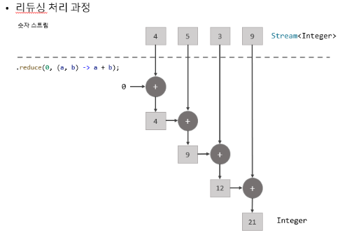
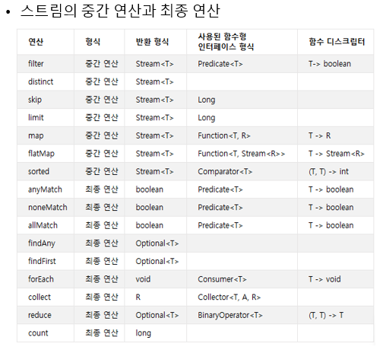

primitive Stream - int, double, long 특화 스트림 제공
- mapToInt()
- mapToDouble()
- mapToLong()
- orElse(-1) -> 값이 없다면 -1을 반환

Collectors
Stream ->string
List -> Stream -> List
List -> Stream -> Map
위 와 같은 역할을 해줌
- collect(Collectors.counting()) -> 요소 카운팅하기
- .collect(Collectors.maxBy(dishCaloriesComparator)) ->최대값 구하기 minBy->최소
- .collect(Collectors.summingInt(Dish::getCalories)) -> 총 합
- .collect(Collectors.averagingInt(Dish::getCalories)) -> 총 평균
- .collect(Collecotrs.summarizingInt(Dish::getCalories)) -> 합, 평균, 최소 최대 한번에
- .collect(Collectors.joining()) -> 문자열을 모두 연결하는

그룹화 - List를 들고와서 Stream으로 바꾸고 다시 Map으로 바꾸는 과정List를 Map으로 바꾸는 것을 그룹화라고 한다.

- .collect(Collectors.groupingBy(Dish::getType)); - 그룹화
- FISH=[prawns, salmon],
- OTHER=[french fries, rice, season fruit, pizza],
- MEAT=[pork, beef, chicken] - 결과

